**Работа за первое полугодие (ФГОС) МАТЕМАТИКА, 7 класс**

**Фамилия, имя обучающегося __________________, класс_______________**

**Вариант №1**

**I Знание**

1**. Выпишите номера верных равенств:**

1) 0,7⋅(− 3)3 ​+2,6⋅(− 3)2​+5 = 9,5

2) 3: (2 - 1) = 1,5

3) = 1,4

**Ответ: ________________________**

**2. Раскройте скобки и приведите подобные слагаемые:**

- 2(1,8m + 4) – 2,4m + 9

**Ответ:** 1) – 6m + 17 2) – 6m – 1 3) – 6m + 1 4) – 6m + 5

**3. Число 0,3 является корнем уравнения**

**Ответ:** 1)  *x* + 0,3 = 0 2) – *x* - 0,3 = 0 3) 6 *x –* 20 = 0 4) 20*x –* 6 = 0

**4. Какое уравнение соответствует условию задачи, если за *x* см принять ширину прямоугольника?**

Длина прямоугольника в 2 раза больше его ширины. Чему равна ширина прямоугольника, если его периметр равен 126 см.

**Ответ:** 1) *x* +2*x* = 126 2) 2(*x*+2*x*) = 126

3)  + *x* = 126 4) 2( + *x*) = 1

**II Мышление**

**1**. В таблице даны результаты забега мальчиков 7-го класса на дистанцию 60 м.

|  |  |  |  |  |
| --- | --- | --- | --- | --- |
| Номер дорожки | 1 | 2 | 3 | 4 |
| Время (с) | 10,3 | 10,7 | 11,0 | 9,1 |

Зачёт выставляется, если показано время не хуже 10,5 с. Выпишите номера дорожек, по которым бежали мальчики, получившие зачёт.

**Ответ: _________________________**

**2.Установите соответствие между выражениями**

А) a16  a4  Б) a16 a4 В) (a16)4

**и их представлениями в виде степени с основанием a**

1. a12 2) a20 3) a4 4) a64

**Ответ:**

|  |  |  |
| --- | --- | --- |
| А | Б | В |
|  |  |  |

**3. Известно, что a2 = 5. Найдите значение выражения a6 – 12,5.**

**Решение:**

________________________________________________________________________________________________________________________________________________________________________________________________________________________________________________________________________________________________

**Ответ:____________________________________**

**3. При каких значениях a точка *M* (a;16) принадлежит графику функции *y = x2*?**

**Решение:**

________________________________________________________________________________________________________________________________________________________________________________________________________________________________________________________________________________________________

**Ответ:**_______________________________

**4.** На графике изображена зависимость атмосферного давления (в миллиметрах ртутного столба) от высоты над уровнем моря (в километрах). На какой высоте (в км) летит воздушный шар, если барометр, находящийся в корзине шара, показывает давление 220 миллиметров ртутного столба?

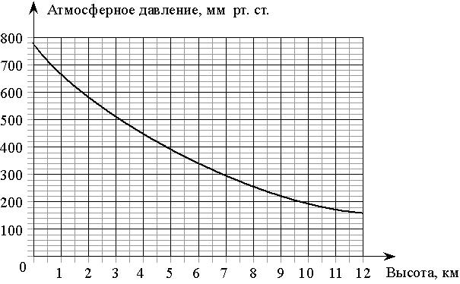

**Ответ: ______________________________________**

**III Коммуникация**

**1.** Ваш лучший друг (подруга) позвонил вам и попросил объяснить, желательно с примерами, как не выполняя построение графика функции *y=4x-6* определить принадлежит ли этому графику точка *К* (-23;-86)? Запишите свой ответ ниже:

________________________________________________________________________________________________________________________________________________________________________________________________________________________________________________________________________________________________________________________________________________________________________________________________________________________________________________________________________________________________________________________________________________________________________________________________________________________________________________________________________________________________________________________________________________________________________________________________________________________________________________________________________________________________________________________________________________________________________________________________________________________________________________________________________________________________________________________________________________________________________________________________________________________________________________________________________

**2.**Объясните младшей сестре или брату что значит 35 и 53? Сравните значения этих выражений.

________________________________________________________________________________________________________________________________________________________________________________________________________________________________________________________________________________________________________________________________________________________________________________________________________________________________________________________________________________________________________________________

**IV Применение**

**1.** Стоимость проезда в электричке составляет 100 рублей. Школьникам предоставляется скидка 50%. Вам поручили купить билеты для всего класса на экскурсию. Сколько рублей будет стоить проезд для 2 взрослых и 24 школьников?

**Решение:** ________________________________________________________________________________________________________________________________________________________________________________________________________________________________________________________________________________________________

**Ответ:** _________________________

**2.** Бизнесмен Соловьёв выезжает из Москвы в Санкт-Петербург на деловую встречу, которая назначена на 10:00. В таблице дано расписание ночных поездов Москва–Санкт-Петербург.

|  |  |  |
| --- | --- | --- |
| Номер поезда | Отправление из Москвы | Прибытие в Санкт-Петербург |
| 038А | 00:43 | 08:45 |
| 020У | 00:54 | 09:00 |
| 016А | 01:00 | 08:38 |
| 030А | 01:10 | 09:37 |

Путь от вокзала до места встречи занимает полчаса. Укажите номер самого позднего (по времени отправления) из московских поездов, которые подходят бизнесмену Соловьёву.

**Ответ:** 1) 038А 2) 020У 3) 016А 4) 030А